Proj IV

EC1

Ease&Light Camino

Luis Monte - 28937
Bruno Cadilha - 29136

(RELATORIO DE DESENVOLVIMENTO)

Ideia Principal

- Funcionalidades principais

a) Gestão de Peregrinos
- Registo e login com perfil do peregrino (dados, preferências, idioma, percurso escolhido).
- Planeamento de etapas do Caminho (escolher pontos de partida e chegada diários).
- Histórico de viagens anteriores.

b) Transporte de Bagagens
- Sistema de pedido de transporte: o peregrino marca o ponto de recolha e de entrega da mala.
- Geolocalização em tempo real da bagagem (via GPS dos veículos de transporte).
- Notificações automáticas (push/email/SMS) sobre recolha e entrega.
- Área para as empresas de transporte gerirem os pedidos (aceitar, atualizar estado, histórico).

c) Integração com Alojamentos
- Pesquisa e reserva de alojamentos parceiros (hostels, pensões, hotéis).
- Alojamentos podem indicar se oferecem recolha/entrega de malas.
- Avaliações e comentários de peregrinos.

d) Informação Turística
- Mapas interativos com as etapas do Caminho (distância, dificuldade, altimetria).
- Locais de interesse: igrejas, miradouros, restaurantes, farmácias, etc.

- Funcionalidades adicionais (em análise)

- Modo offline (guardar mapa e reservas quando não há internet).
- Tradução automática (português, espanhol, inglês, francês).
- Integração com Google Maps / OpenStreetMap.
- Partilha social: permitir publicar fotos e experiências.

3. Tecnologias possíveis (em análise)
- Frontend: HTML e Ionic
- Backend: JavaScript
- Base de dados: PostgreSQL ou MongoDB.
- APIs externas: Google Maps API, Weather API.
- Autenticação: OAuth (Google, Facebook) + JWT.
- Hospedagem: Vercel / Netlify (frontend) e Render / Heroku (backend).

  - Levantamento de Requisitos

  - Tipos de Utilizador

Os utilizadores da aplicação são os seguintes:

- Peregrino
- Empresa de Transporte
- Alojamento
- Administrador (Admin)

    - Apresentação dos tipos de utilizador

A plataforma Ease&Light Camino destina-se a servir diferentes perfis de utilizadores, cada um com papéis e responsabilidades específicas no sistema.
A identificação e caracterização destes tipos de utilizadores é fundamental para garantir que a solução desenvolvida responde às necessidades reais de todos os intervenientes no contexto do Caminho de Santiago.
Cada tipo de utilizador possui objetivos próprios, níveis distintos de acesso e funcionalidades adaptadas à sua função dentro da plataforma.

a) Peregrino
O peregrino constitui o utilizador principal da plataforma, representando a pessoa que realiza o Caminho de Santiago.
Este utilizador utiliza a aplicação para planear o percurso, gerir reservas de alojamento e solicitar o transporte da bagagem entre as diferentes etapas do caminho.
Principais responsabilidades e funcionalidades:
- Criar e gerir o seu perfil pessoal;
- Planear o itinerário do Caminho, definindo etapas e destinos diários;
- Solicitar serviços de transporte de malas e acompanhar o seu estado;
- Efetuar reservas em alojamentos parceiros;
- Consultar mapas, condições meteorológicas e pontos de interesse;
- Receber notificações e alertas relevantes;
- Avaliar os serviços utilizados.
O peregrino tem como principal objetivo realizar o Caminho de forma mais leve, organizada e informada, com o apoio digital da plataforma.

b) Empresa de Transporte
A empresa de transporte é um prestador de serviços parceiro, responsável pelo transporte de malas entre diferentes localidades do Caminho.
Estes utilizadores necessitam de um acesso que lhes permita gerir pedidos de transporte, acompanhar o estado dos serviços e comunicar com os peregrinos.
Principais responsabilidades e funcionalidades:
- Registar e manter atualizado o perfil empresarial;
- Receber pedidos de transporte e confirmar a sua aceitação;
- Atualizar o estado de cada serviço (recolhida, em transporte, entregue);
- Gerir o histórico de pedidos realizados;
- Consultar estatísticas operacionais (volumes de transporte, zonas de maior procura).
O principal objetivo deste tipo de utilizador é gerir de forma eficiente os pedidos recebidos, garantindo transparência e fiabilidade na comunicação com os peregrinos.

c) Alojamento
O alojamento inclui entidades como hostels, pensões, albergues e hotéis que acolhem peregrinos durante o percurso.
Estes utilizadores utilizam a plataforma para gerir reservas e coordenar a entrega ou recolha de bagagens provenientes das empresas de transporte.
Principais responsabilidades e funcionalidades:
- Criar e atualizar o perfil do alojamento (localização, serviços, preços e disponibilidade);
- Receber e confirmar reservas de peregrinos;
- Coordenar a entrega e recolha de malas;
- Consultar e responder a avaliações dos hóspedes.
O objetivo deste utilizador é facilitar a gestão das reservas e melhorar a comunicação com peregrinos e transportadores, contribuindo para uma experiência integrada e de qualidade.

d) Administrador (Admin)
O administrador da plataforma é responsável pela gestão global do sistema e pela manutenção da integridade dos dados.
Este perfil possui permissões alargadas e atua como garante da fiabilidade e segurança da aplicação.
Principais responsabilidades e funcionalidades:
- Gerir contas de todos os utilizadores (criação, edição, suspensão e eliminação);
- Validar o registo de novos alojamentos e empresas;
- Supervisionar transações e interações na plataforma;
- Atualizar conteúdos informativos (rotas, pontos de interesse, alertas, eventos);
- Gerar relatórios e estatísticas de utilização.
O administrador assegura o controlo e a estabilidade do ecossistema digital, garantindo o cumprimento das regras de funcionamento e a qualidade da experiência dos restantes utilizadores.

    - Ações de cada tipo de utilizador

Cada tipo de utilizador da plataforma Ease&Light Camino possui um conjunto específico de ações, diretamente relacionadas com o seu papel e responsabilidades dentro do sistema.
O peregrino pode registar-se, planear o percurso, solicitar o transporte de bagagens, efetuar reservas de alojamento, consultar informações úteis e avaliar os serviços utilizados.
A empresa de transporte tem como principais ações receber e gerir pedidos de transporte, atualizar o estado das entregas e comunicar com peregrinos e alojamentos.
Os alojamentos podem gerir reservas, atualizar a disponibilidade, coordenar a recolha e entrega de malas e responder a avaliações dos hóspedes.
Por fim, o administrador é responsável pela gestão global da plataforma, controlando contas de utilizadores, validando novos registos, supervisionando conteúdos e garantindo o correto funcionamento e segurança do sistema.
Estas ações serão apresentadas de forma mais detalhada nos pontos seguintes do relatório, nomeadamente na secção dedicada aos requisitos funcionais e casos de uso, onde serão descritas as operações específicas associadas a cada tipo de utilizador.

  - Requisitos Funcionais

Os requisitos funcionais definem o conjunto de funcionalidades que a plataforma deve oferecer para responder às necessidades dos utilizadores identificados.
Estes requisitos descrevem as ações que o sistema deve permitir executar e representam a base da modelação e implementação da solução proposta.
A sua correta definição assegura que a plataforma Ease&Light Camino cumpre os objetivos do projeto, garantindo uma experiência coerente e eficiente para todos os intervenientes.

Id | Requisito | Importância
RF01 | Como não registado, quero registar-me na plataforma para poder aceder a todos os serviços. | Done
RF02 | Como Utilizador Geral, quero autenticar-me de forma segura na plataforma para proteger a minha conta. | Done
RF03 | Como Peregrino, quero criar o meu perfil pessoal para disponibilizar os meus dados e preferências. | Done
RF04 | Como Peregrino, quero editar o meu perfil pessoal para manter as minhas informações atualizadas. | Done
RF05 | Como Peregrino, quero eliminar o meu perfil pessoal para remover permanentemente os meus dados da plataforma. | Kinda Done(soft delete, delete permanente não da devido a logística da app)
RF06 | Como Peregrino, quero definir o ponto de partida e de chegada do meu percurso para planear a minha viagem. | Done
RF07 | Como Peregrino, quero definir as etapas do meu percurso para planear o meu itinerário detalhadamente. | Done
RF08 | Como Peregrino, quero guardar o meu itinerário para o consultar ou modificar posteriormente.
RF09 | Como Peregrino, quero solicitar o transporte das minhas malas, indicando local, data e destino. | Done
RF10 | Como Peregrino, quero consultar o estado do transporte das minhas malas (recolhida, em trânsito, entregue) para saber a sua localização. | Done
RF11 | Como Peregrino, quero efetuar uma reserva de alojamento num parceiro para garantir o meu descanso. (*) | xx
RF12 | Como Peregrino, quero gerir as minhas reservas de alojamento (consultar, modificar, cancelar) para ter controlo sobre as minhas estadias. (*) | xx
RF13 | Como Peregrino, quero consultar mapa. | Done
RF14 | Como Peregrino, quero consultar a previsão meteorológica. | Done
RF15 | Como Peregrino, quero visualizar pontos de interesse (como fontes, monumentos ou restaurantes) do percurso. | Done(ver pontos do mapa)
RF16 | Como Peregrino, quero avaliar os alojamentos onde pernoitei para partilhar a minha experiência com outros utilizadores. (*) | Done
RF16 | Como Peregrino, quero avaliar as empresas de transporte que utilizei para dar feedback sobre o serviço.
RF18 | Como Empresa de Transporte, quero criar o perfil da minha empresa na plataforma para disponibilizar os meus serviços. | Done
RF19 | Como Empresa de Transporte, quero atualizar as informações do meu perfil. | Done
RF20 | Como Empresa de Transporte, quero visualizar os pedidos de transporte de malas recebidos para decidir quais aceitar. | Done
RF21 | Como Empresa de Transporte, quero aceitar pedidos de transporte de malas para confirmar o serviço. | Done
RF22 | Como Empresa de Transporte, quero recusar pedidos de transporte de malas que não consigo satisfazer.
RF23 | Como Empresa de Transporte, quero atualizar o estado de um serviço de transporte (ex: recolhida, em trânsito, entregue) para informar o peregrino. | Done
RF24 | Como Empresa de Transporte, quero consultar o histórico dos meus serviços.
RF25 | Como Empresa de Transporte, quero enviar mensagens ou notificações aos peregrinos para comunicar informações sobre o serviço.
RF26 | Como Empresa de Transporte, quero enviar mensagens ou notificações aos alojamentos para coordenar a logística das malas. (*)
RF27 | Como Alojamento, quero definir o meu perfil na plataforma, incluindo localização, serviços e preços, para me promover aos peregrinos. | * Done
RF28 | Como Alojamento, quero gerir a minha disponibilidade de quartos para controlar as reservas recebidas. | *xx
RF29 | Como Alojamento, quero receber notificações de novas reservas de peregrinos. | *xx
RF30 | Como Alojamento, quero confirmar reservas de peregrinos para formalizar a estadia. | *xx
RF31 | Como Alojamento, quero cancelar reservas de peregrinos em situações excecionais. | *xx
RF32 | Como Alojamento, quero notificar uma empresa de transporte para recolher as malas de um peregrino. | *
RF33 | Como Alojamento, quero notificar/confirmar a entrega das malas de um peregrino por parte da empresa de transporte. | *
RF34 | Como Alojamento, quero consultar as avaliações e o feedback deixados pelos peregrinos para conhecer a sua opinião. | *Done(através de ver reviews)
RF35 | Como Alojamento, quero responder publicamente ao feedback dos peregrinos para interagir com a comunidade. | *
RF36 | Como Administrador, quero criar contas de utilizador. | Done
RF37 | Como Administrador, quero editar as contas de qualquer utilizador para corrigir informações. | Done
RF38 | Como Administrador, quero ter acesso a uma API de testes da plataforma para poder validar funcionalidades e integrações durante o desenvolvimento. | Done
RF39 | Como Utilizador Geral, quero que a aplicação tenha correções de bugs e melhorias na interface para garantir uma experiência mais estável e intuitiva.
 | Como Peregrino criar um novo percurso, origem-destino, e adicionar pontos de interesse (colocar fotos nos pontos de interesse). | Done(kinda)
 | Como Peregrino, avaliar os percursos. | Done
RF40 | Como Peregrino, quero poder criar e gerir grupos de peregrinação para planear o caminho com outros utilizadores. | Done
RF41 | Como Peregrino, quero associar percursos a um grupo para que todos os membros possam consultar e acompanhar o itinerário. | Done
RF42 | Como Peregrino, quero visualizar o percurso desenhado no mapa para compreender melhor o trajeto a seguir. | Done
RF43 | Como Peregrino, quero comunicar com alojamentos através de chat em tempo real para esclarecer dúvidas ou combinar detalhes da estadia.
RF44 | Como Alojamento, quero comunicar com empresas de transporte através de chat em tempo real para coordenar a logística das malas.
RF45 | Como Peregrino, quero comunicar com membros do meu grupo através de chat para coordenar o percurso e partilhar informações. | Done
RF46 | Como Utilizador, quero receber notificações quando receber novas mensagens nos chats para não perder comunicações importantes. | Done(kinda)
RF47 | Como Peregrino, quero consultar a previsão meteorológica através de uma API externa para planear melhor o meu percurso. | Done
 | A plataforma deve permitir a emissão de alertas (previsões metereologicas, obras, …)

  - Requisitos Não Funcionais

Os requisitos não funcionais definem as características de qualidade e restrições técnicas que a plataforma deve cumprir.
Estes requisitos não se referem a funcionalidades diretas, mas sim a condições essenciais para o bom desempenho, segurança e usabilidade do sistema, garantindo a fiabilidade e a eficiência da solução proposta.

ID | Categoria | Requisito | Descrição | Importância
RNF01 | Usabilidade | Interface intuitiva e acessível | A interface deve ser fácil de utilizar e adequada a diferentes perfis.
RNF02 | Usabilidade | Design responsivo | Adaptar-se automaticamente a dispositivos móveis e desktop.
RNF03 | Usabilidade | Interface responsiva | Garantir que a aplicação funciona em dispositivos móveis e desktop.
RNF04 | Usabilidade | Suporte multilingue | Disponibilizar a plataforma em português, espanhol e inglês.
RNF05 | Desempenho | Tempos de resposta reduzidos | As operações devem ser executadas em menos de 3 segundos.
RNF06 | Desempenho | Escalabilidade | O sistema deve suportar o aumento de utilizadores sem perda de desempenho.
RNF07 | Segurança | Autenticação segura | Utilizar métodos de autenticação com encriptação de credenciais.
RNF08 | Segurança | Comunicação protegida | Garantir a comunicação via HTTPS e encriptação de dados sensíveis.
RNF09 | Segurança | Gestão de permissões | Definir níveis de acesso adequados para cada tipo de utilizador.
RNF10 | Fiabilidade | Alta disponibilidade | O sistema deve estar operacional pelo menos 99% do tempo.
RNF11 | Fiabilidade | Cópias de segurança automáticas | Efetuar backups regulares da base de dados.
RNF12 | Fiabilidade | Recuperação de dados | Permitir restaurar o sistema em caso de falha.
RNF13 | Manutenibilidade | Código modular e documentado | Facilitar futuras atualizações e correções.
RNF14 | Manutenibilidade | Monitorização de erros | Detetar e registar falhas automaticamente.
RNF15 | Portabilidade | Compatibilidade com navegadores | Suportar Chrome, Firefox, Edge e Safari.
RNF16 | Portabilidade | Suporte a múltiplas plataformas | Operar em ambiente web e mobile.

- Design e Modelação
Nesta secção são apresentados os principais artefactos de design e modelação que suportam o desenvolvimento da plataforma Ease&Light Camino.
O objetivo é representar graficamente e descrever o funcionamento do sistema, evidenciando as interações entre os utilizadores e as funcionalidades identificadas no levantamento de requisitos.
Os modelos desenvolvidos servem como base conceptual para a implementação, assegurando a coerência entre a análise e o desenvolvimento técnico.

  - Modelo de Casos de Uso
O modelo de casos de uso descreve de forma clara as interações entre os utilizadores (atores) e o sistema, representando as ações que estes podem realizar.
Este modelo é essencial para compreender como o sistema responde às necessidades funcionais identificadas e serve de referência para a definição posterior dos fluxos de interação e diagramas complementares (como o de sequência ou classes).
Cada caso de uso representa uma funcionalidade do sistema, associada a um ou mais tipos de utilizador. A seguir apresentam-se a descrição geral do modelo e os principais casos de uso por ator.

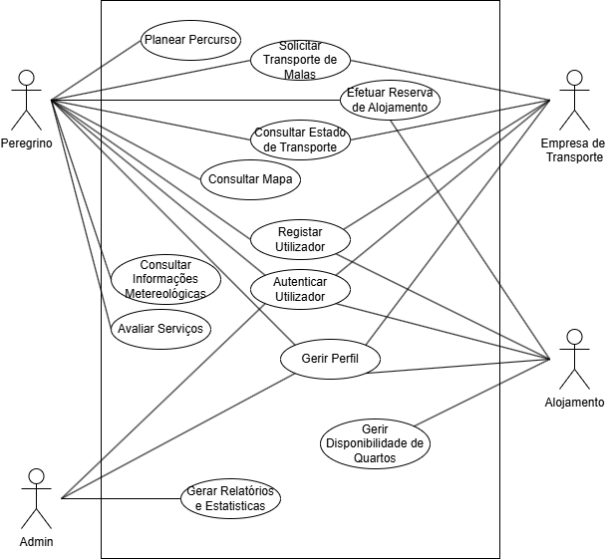

  - Modelo de Dados

O Modelo de Dados desenvolvido organiza a informação necessária para o funcionamento da plataforma, estruturando as entidades principais e as relações entre peregrinos, empresas de transporte e locais do percurso.

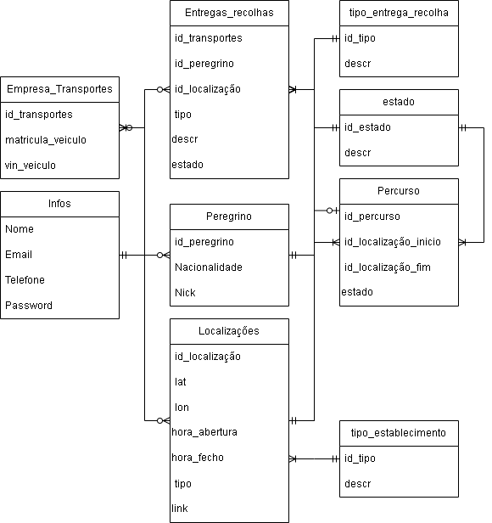

Peregrino - Armazena os dados essenciais dos utilizadores que realizam o Caminho, permitindo identificar cada peregrino e associá-lo a pedidos e localizações.
Empresa_Transportes - Guarda a informação das empresas responsáveis pelo transporte de bagagens. Inclui dados do veículo e liga-se diretamente aos serviços de entregas e recolhas.
Localizações - Representa todos os pontos relevantes do Caminho (alojamentos, marcos, locais de recolha/entrega). Inclui latitude, longitude, horários e tipo de estabelecimento.
Entregas_Recolhas - Regista cada operação de recolha e entrega de malas, ligando peregrinos, empresas e localizações. Inclui tipo, descrição e estado da operação.
Percurso - Guarda as etapas ou segmentos do Caminho, indicando localização de início e fim e respetivo estado.

Tabelas auxiliares
tipo_entrega_recolha - categoriza cada operação.
estado - classifica o estado de percursos e entregas.
tipo_estabelecimento - classifica localizações (alojamento, restaurante, ponto de interesse, etc.).
Infos - tabela auxiliar com dados de contacto.

